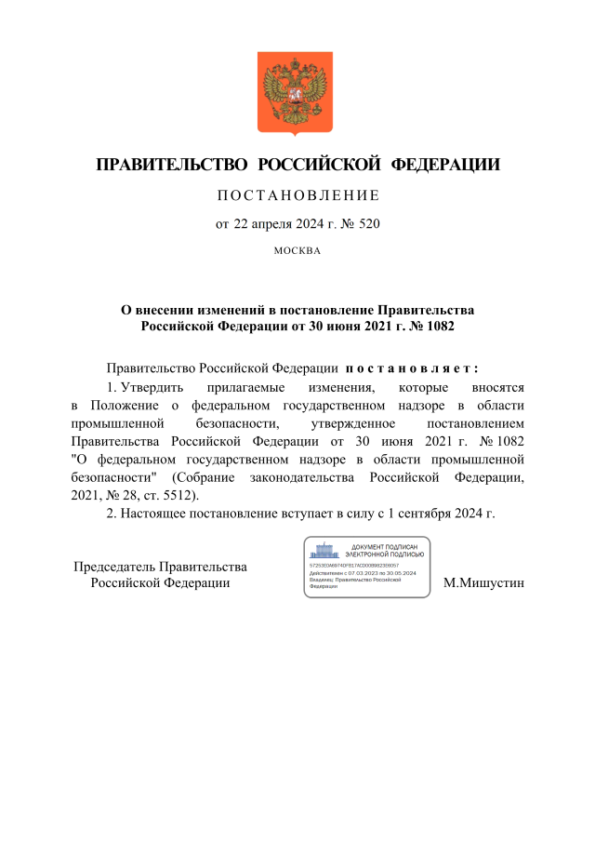
Постановление Правительства Российской Федерации от 22.04.2024 №520 «О внесении изменений в постановление Правительства Российской Федерации от 30.06.2021 №1082 «О федеральном государственном надзоре в области промышленной безопасности»
Изменения внесли в Порядок организации и осуществления федерального государственного надзора в области промышленной безопасности.
Соответствующее постановление Правительства РФ от 22.04.2024 №520 опубликовано на портале правовой информации.
С 1 сентября 2024 года Ростехнадзор не будет осуществлять федеральный государственный надзор в области промышленной безопасности на объектах, используемых при разработке, изготовлении, испытании, эксплуатации и утилизации ядерного оружия и ядерных энергетических установок военного назначения;
режим постоянного государственного надзора в отношении будут устанавливать руководители территориальных управлений Ростехнадзора.

Информация взята из открытых интернет-источников.

